同心日基础平台设计文档
制档人:程明卫 创建时间:2012-10-14

修订历史记录
日 期 | 版 本 | 说 明 | 作 者

1. 设计背景 4
2. 系统架构 5
3. 个人事务 6
3.1. 我的新闻 6
3.1.1. 功能简介： 6
3.1.2. 界面原型： 6
3.1.3. 功能说明： 10
3.2. 职位管理 10
3.2.1. 功能简介： 10
3.3. 子系统管理 10
3.3.1. 功能简介： 10
3.3.2. 界面原型： 11
3.3.3. 功能说明： 11
3.4. 卡片菜单管理 12
3.4.1. 功能简介： 12
3.4.2. 界面原型: 12
3.4.3. 功能说明： 12
3.5. 菜单管理 13
3.5.1. 功能简介： 13
3.5.2. 界面原型: 13
3.5.3. 功能说明： 17
3.6. 用户管理 18
3.6.1. 功能简介： 18
3.6.2. 界面原型: 18
3.6.3. 功能说明： 20
3.7. 角色管理 21
3.7.1. 功能简介： 21
3.7.2. 界面原型： 21
3.7.3. 功能说明： 23
3.8. 节假日设置 24
3.8.1. 功能简介： 24
3.8.2. 界面原型： 24
3.8.3. 功能说明： 26
3.9. 基础数据设置 27
3.9.1. 功能简介： 27
3.9.2. 界面原型： 27
3.9.3. 功能说明： 28
3.10. 编号规则设置 29
3.10.1. 功能简介： 29
3.10.2. 界面原型： 29
3.10.3. 功能说明： 30
3.11. 表单个性化设置 31
3.11.1. 功能简介： 31
3.11.2. 界面原型： 31
3.11.3. 功能说明： 33
3.12. 桌面模板管理 34
3.13. 报表模板管理 34
3.14. 资料清单模板管理 34
3.14.1. 功能简介： 34
3.14.2. 界面原型： 35
3.14.3. 功能说明： 37
3.15. 系统开关设置 39
3.15.1. 功能简介： 39
3.15.2. 界面原型： 39
3.15.3. 功能说明： 39
3.16. License 管理 40
3.17. 第三方接口管理 40
3.18. 历史数据导入 40
3.19. 数据回收站 40
3.20. 系统更新 41
3.21. 系统日志 41

设计背景

系统架构
同心日系统平台

订货 系 统
mft 财务 系 统
企 业 I M 系 统
O A办 公 系 统
进 销 存 系 统
人 事 系 统

同心日业务支撑平台

系统基础核心平台
- 系统安装 2. 组织架构 3.安全设置 4.系统初始化 5. 系统更新 6.历史数据导入
7. 系统集成接口管理

个人事务

新闻

功能简介：
- 新闻：主要看我接收到的新闻，已读，未读，与我相关的全部新闻，并可以阅读新闻、评论新闻、回复别人的评论。
- 功能按钮：未读新闻，已读新闻，全部新闻，查看新闻，评论新闻

界面原型：
- 新闻列表主界面 [通达OA --> 个人事务 --> 新闻]

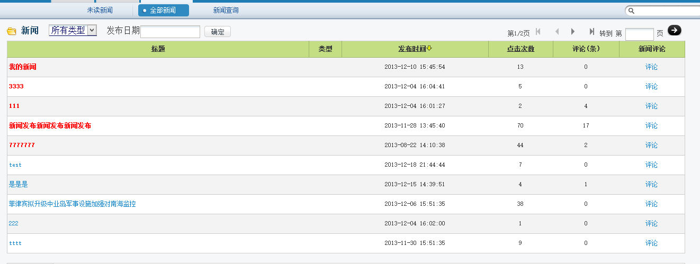

- 新闻详情界面
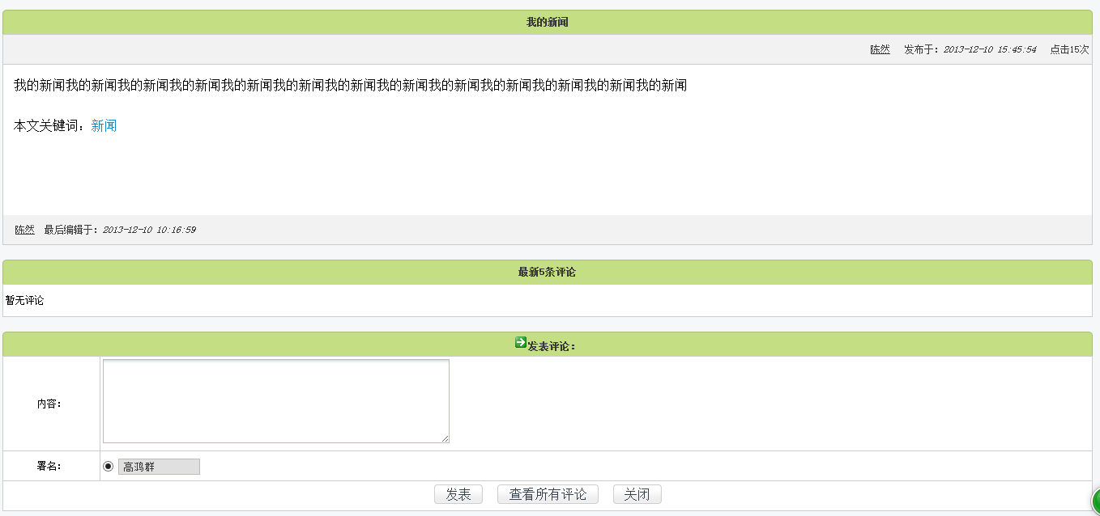

- 新闻评论界面
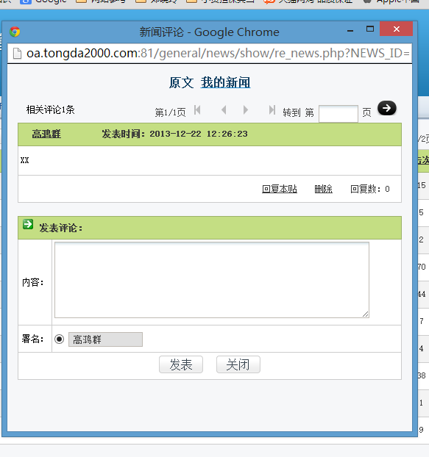

功能说明：
功能项 | 业务规则说明
查询 | 查询条件:[阅读状态:未读,已读,全部] ,新闻栏目,发布日期,发布人
新闻详情
评论

公告

功能简介：
1. 公告：主要看我接收到的公告，已读，未读，与我相关的全部公告，并可以查看公告。
- 功能按钮：未读公告，已读公告，全部公告，查看公告，转发公告

界面原型：
1. 公告列表主界面 [通达OA --> 个人事务 --> 公告]

2. 公告详情界面
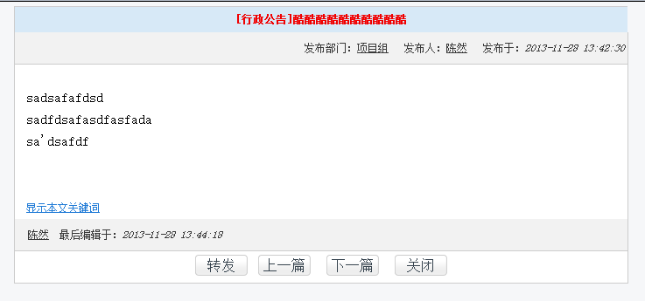

功能说明：
功能项 | 业务规则说明
未读公告
已读公告
查询 | 查询条件:[阅读状态:未读,已读,全部] ,公告类型,发布日期,发布人
公告详情
转发公告

工作流

新建工作

功能简介：
- 新建工作：主要是流程申请的入口点，根据业务的不同，分为行政工作，人事，财务相关的工作。如：借款申请，费用报销，请假等的申请。

界面原型：
1. 新建工作界面 [通达OA --> 工作流 --> 新建工作]

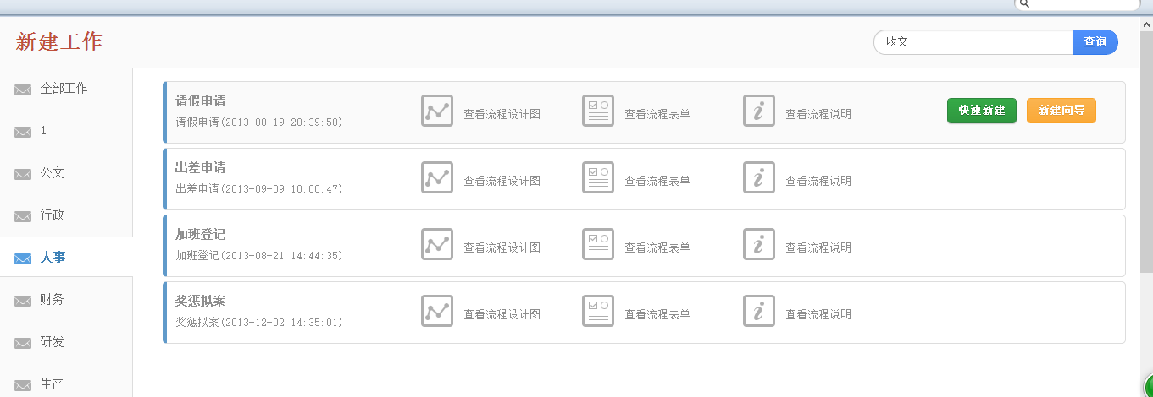

功能说明：
功能项 | 业务规则说明

借款单[财务]

功能简介：
- 新建工作：主要是流程申请的入口点，根据业务的不同，分为行政工作，人事，财务相关的工作。如：借款申请，费用报销，请假等的申请。

界面原型：
1. 借款单申请界面

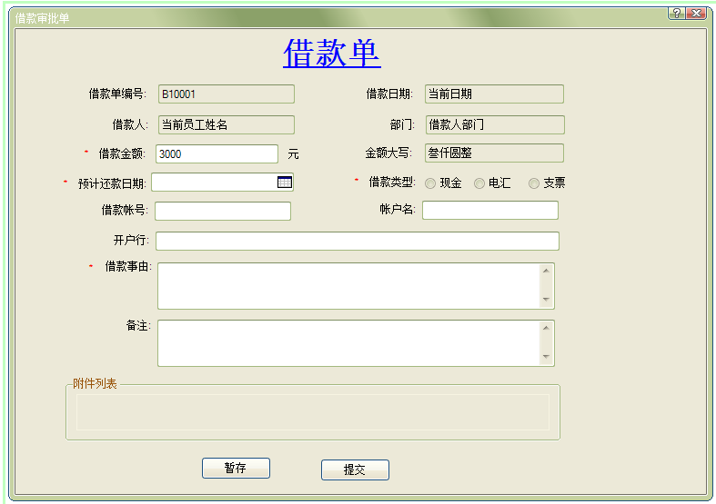

功能说明：
功能项 | 业务规则说明

还款单[财务]

功能简介：
- 新建工作：主要是流程申请的入口点，根据业务的不同，分为行政工作，人事，财务相关的工作。如：借款申请，费用报销，请假等的申请。

界面原型：
1. 还款单申请界面

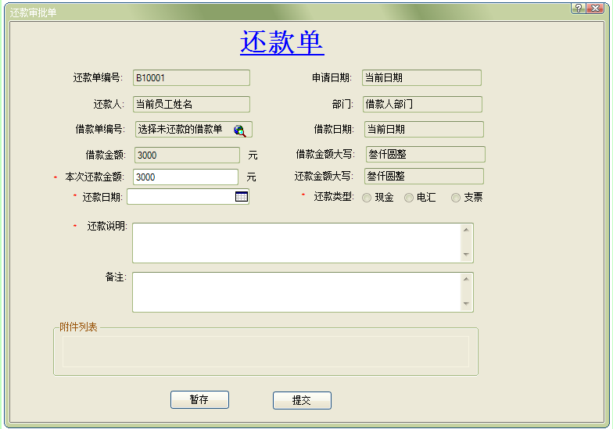

功能说明：
功能项 | 业务规则说明

